Tabletlerle Pan-Avrupa politikası denemeleri http://creative.eun.org

CCL KILAVUZU İÇERİK OLUŞTURMA ÖĞRENME HİKÂYESİ
İçerik Oluşturma senaryosu nedir ve nasıl kullanılır?
Minho Üniversitesi, Portekiz

İçindekiler
'İÇERİK OLUŞTURMA’ İLE NE DENMEK İSTENMİŞTİR? ............................................. ......... 3
ÖĞRENME AMAÇLARI NELERDİR? .................................... 3
İÇERİK OLUŞTURMA SÜRECİ .............................................. ............ 5
ADDIE MODELİ ........................... 5
ÜÇ FAZLI TASARIM .................... 6
KEMP'İN ÖĞRETİM TASARIM MODELİ ............................................ 7
ZORLUKLAR ............................. 8
İÇERİK OLUŞTURMA SENARYOSU NASIL KULLANILIR? ............ 10

İçerik oluşturma senaryosu nedir ve nasıl kullanılır?
'İÇERİK OLUŞTURMA’ İLE NE DENMEK İSTENMİŞTİR?
Web sitelerinde çevrimiçi görülebilir - YouTube, Facebook, Twitter, ya da Vikipedi - faaliyetlerin büyük bir kısmı içeriğin birlikte karıştırılmasına dayanır. İçerik, böylece sabit ve statik değildir, daha ziyade kullanıcıdan kullanıcıya ve bağlamdan bağlama hareketlidir. kültürel bir süreç olarak içerik üretimini nasıl kavramsallaştırdığımız ile birlikte, bu "hareket halindeki içerik" incelenmesi gereken ilginç bir süreçtir. (Erstad, 2010, s. 58)
Erstad’dan gelen bu fikir, öğrenciler tarafından materyaller oluşturulmasıyla desteklenen, öğrenme metodolojileri ve stratejileri kullanımını çerçevelemeye yardımcı oldu. Bu bakış açısına göre, öğrenciler artık olağan tüketiciler değil ama içerik yaratıcıları veya yapımcıları oldular. İnternet erişiminin genişlemesi ve dijital fotoğraf makineleri, MP3 okuyucu ve tablet gibi cihazlara kolay erişim nedeniyle, özellikle sosyal medya araçları ve teknolojileri başlamasından sonra, içerik üretimindeki artış hızlı ve büyük olmuştur. Çoğu içerikler yeniden kullanıldı mevcut içerikler kolayca internette paylaşıldı. Bu üretme işlemine gençlerin ilgisini keşfetmek ilginçtir. "Dijital medya bugün büyümenin bir parçasıdır, ama aynı zamanda bu medyayı genç insanların farklı amaçlar için nasıl kullandığına göre çok değişir. Hala aktif içerik yaratıcıları olarak tarif edilebilen gençlerin sayısındaki varyasyonlara rağmen, yaratıcı araçlar olarak bu medyayı bazı gençlerin ele alış şekli, gençler arasındaki sosyal uygulamalar ve özellikle bu gelişmelerin eğitim, okullaşma ve öğrenme ile ilgili temel kavramları nasıl zorladığını hakkında önemli soruları ortaya çıkarmaktadır." (2010, s. 62).
Bu yazıda bizim ilgi alanımız daha dardır ve kendi eğitim doğaları ve amaçları nedeniyle, ‘öğrenme nesnelerinin' oluşturulmasına odaklanır. Bu nedenle öğrenme içeriği ve öğrenme amaçları neler olduğunun iyi bir anlayışı çok önemlidir.

ÖĞRENME AMAÇLARI NELERDİR?
Öğrenme nesneleri (ÖN) kavramı, son kırk yıl içinde olgunlaşmış olan tamamen kararlı bir kavram değildir.
Elektrik ve Elektronik Mühendisleri Enstitüsü öğrenme teknolojisi Standartları Komitesi (IEEE), öğrenme nesnesini IEEE LTSC 1484/12/1 standardı ile tanımlamıştır: "Öğrenme nesnesi öğrenme, eğitim ve öğretim için kullanılabilir- dijital veya dijital olmayan - herhangi bir varlık olarak tanımlanır" (IEEE 2002). Aynı çalışma grubu tarafından (IEEE 2005) 2005 yılında farklı bir tanım geliştirildi ve yayınlandı: "Öğrenme Nesneleri, burada teknoloji destekli öğrenme sırasında kullanılabilir, yeniden kullanılabilir veya başvurulan dijital ya da dijital olmayan, herhangi bir varlık olarak tanımlanır." Diğer öğrenme nesnesi tanımları: "'teknoloji destekli öğrenme sırasında iki niteliğe odaklanarak, kullanılabilecek yeniden kullanılabilecek veya başvurulan dijital bir varlık: ÖN dijital olması gerekir ve "öğrenme olayının parçası olmalıdır (Rehak ve Mason, 2003, s. 21), ve daha basit bir tanım: "öğrenene belirli bir öğrenme hedefini başarmasına yardımcı olan herhangi bir kaynak" (Littlejohn, 2003, s. Xv).
Bizim amaçlarımız için, kavramın eğitimde bilgisayar kullanımı ile yüksek ilgili olduğunu görmek önemlidir. 1960'ların sonunda, Ralph Gerard, Bazı araştırmacılar tarafından "Kısa öğretim blokları" üretmek için okul ihtiyacı (Gerard, 1967), öğrenciler tarafından bağımsız olarak kullanılabilmesi amacıyla bilgisayarla destekli öğrenme materyalleri (CAL - bilgisayar destekli öğrenme), olarak ifade edilen ÖN kavramının kurucusu olarak kabul edildi. Gerard şunu önerdi, "CAL için, bir ders veya daha kısa öğretim bloku oluşturmak amacıyla, her egzersizin hedefleri, farklı, gerekçesi keskin, mantığı anlamlı ve gerçekleri ve yanıtları doğru olmalıdır" (S. 221) ve aşağıdaki gibi bir öğrenme nesnesi kavramı hazırladı:
" (Mikroform ile) kitaplar, ses kayıtları, filmler, Video materyalleri, herhangi bir biçimde kayıtlı kolektif insan deneyim ve eserlerini, verimli bir şekilde mobil bilgisayar kaynakları içine entegre etmek. Ayrıca şunlar da dahildir: öğrenme sürecinin daha iyi anlamak ve öğretim verirken veya alıştırma yaparken veya inceleme yaparken veya cevap verirken veya tartışma yaparken - öğrenmeye en iyi nasıl yardım edileceğini daha iyi öğrenmek " (S. 220).
Sonuç olarak, daha karmaşık kavramlara, belirli amaçlara yönelik olarak, ÖN konsepti, müfredat içeriğini tekar kullanılabilir küçük bileşenlere bölme fikrinden geliştirildi. Mevcut ÖN kavramı örneğin, kullanılan teknolojiyi, tekrar kullanım olasılığını ve boyutunu ve ayrıntı düzeyini, ÖN’ni tarif eden meta verileri veya bilgileri, içerik ile yapı arasındaki farklılıkları, iç mantığını ve bilgi toplama olasılığını içerir.
Kavramı daha iyi tanımlamak amacıyla, Churchill (2007) bir öğrenme nesnesini (A) bir öğretim veya sunum nesnesi, (B) Bir uygulama nesnesi, (C) Bir kavramsal model, (D) dijital her şey ve (E) dijital ve dijital olmayan her şey olarak düşünmeyi önerir.
TABLO 1 ÖĞRENME NESNESİ TÜRLERİ (KAYNAK: CHURCHILL 2007, S. 482)
ÖN tipi | Açıklama | Basit bir örnek
Sunum nesnesi | Belirli bir konuyu iletmek niyeti ile tasarlanmış doğrudan öğretim ve sunum kaynakları | Üçgenin sınıflandırılması hakkında bir öğretim silsilesi
Uygulama nesnesi | Bazı işlemleri öğrenmeye ve uygulamaya izin veren geribildirimli alıştırma ve uygulama, eğitici oyunlar veya temsiller | Bir öğrencinin bir açıölçer temsilini açılar ölçmek için kullanmasını ve dik açılı üçgenin taban ve yüksekliği arasındaki orana ilişkin bir soruya cevap vermesini gerektiren bir sınav sorusu
Simülasyon nesnesi | Bazı gerçek-yaşam sistemi ya da süreci temsilleri | Bir öğrenciye geometrik bir şekil (Örneğin, eşkenar üçgen) çizmek için izin veren bir pusula simülasyonu
Kavramsal model | Anahtar kavramın veya konuyla ilgili kavramların temsili | Bir üçgenin görsel resmi ve açılarının ve boyutlarının sayısal değerleri gibi görüntülenen şekilleri sırasıyla değiştirerek ve kenarlar veya açılar arasındaki bağlantı değişikliğini gösteren bir grafik görüntüleyerek, bir üçgenin parametrelerini kullanmaya izin veren bir gösterim
Bilgi nesnesi | Düzenlenen ve şekiller ile canlandırılan bilgi gösterimi | Bu öğrencilerin bir üçgenin açıları ve boyutlarını değiştirmesine ve konfigürasyonuna göre, gösterilen üçgenin türü, bunu gerçek hayatta gösteren bir resim ve onun özelliklerinin kısa bir açıklaması gibi bilgileri edinmesine olanak sağlar bir tasarım
Bağlamsal temsil | Temsil edilen bir otantik senaryodan ortaya çıkarak görüntülenen veriler | Bu üçgene gerçek hayattan örnekler  (Örneğin, bir binanın çatısını) gösteren ve bir öğrencinin bu üçgenin boyutları hakkında veri toplaması için bir araç (Örneğin, Mezura) temsili kullanmasına olanak sağlayan bir gösterimdir

"Öğrenme nesnelerinin arkasındaki ana fikir, kullanıldıkları öğrenme görevinden ayrı dijital kaynaklar olarak var oldukları halde" (Churchill ve Hedberg, 2009, s. 451), bu metinde kabul edeceğimiz öğrenme nesnesi kavramına yaklaşımı budur.
İÇERİK OLUŞTURMA SÜRECİ
Hem eğitim ve hem de ticari hedefleri olan içerik oluşturma süreci hem strateji ve hem de yürütme metodolojileri açısından üzerinde çok çalışılan ve dinamik bir süreçtir. Günümüzde, eğitimde, bir dağıtım aracı olan dijital araçlar içerik oluşturma süreci için neredeyse zorunludur. İçerik oluşturma sürecine yaklaşımımız bu varsayıma dayanmaktadır.
ADDIE MODELİ
Uzun bir süre boyunca içerik oluşturma modelleri şekil 1'de olduğu gibi aynı, ADDIE temel aşamalarını içerdi: (A) analiz, (D) tasarım, (D) geliştirmek, (I) uygulamak ve (e) değerlendirmek.
 | Analiz | Tasarım | Geliştirmek | Uygulamak | Değerlendirmek
Kavram | Bir performans açığına ilişkin olası nedenleri belirlemek | İstenilen performansları ve uygun test yöntemlerini doğrulamak | Öğrenme kaynakları oluşturmak ve onaylamak | Öğrenme ortamı hazırlamak ve öğrencilerin ilgisini çekmek | Uygulama öncesi ve sonrasında, öğretim ürünleri ve süreçlerinin kalitesini değerlendirmek
Ortak işlemler | 1. performans  boşluğu doğrulamak  2. Öğretim hedefleri belirlemek  3. Amaçlanan hedef kitleyi onaylamak  4. Gerekli kaynakları tespit etmek  5. (maliyet tahmini dâhil) potansiyel sağlama sistemlerini belirlemek  6. Bir Proje oluşturma yönetimi planlamak | 7. Bir görev envanteri yönetmek  8. Performans hedefleri oluşturmak  9. Test stratejileri oluşturmak  10. Yatırım getirisi hesaplamak | 11. İçerik oluşturmak  12. Destekleyici medya seçmek veya geliştirmek  13. Öğrenci için rehberlik geliştirmek  14. Öğretmen için rehberlik geliştirmek  15. Biçimlendirici revizyonlar yönetmek  16. Bir pilot deneme yönetmek | 17.  Öğretmeni hazırlamak  18.  Öğrenciyi hazırlamak | 19.  Değerlendirme  kriterleri belirlemek  20.  Değerlendirme araçları seçmek  21.  Değerlendirmeler yönetmek
 | Analiz Özeti | Tasarım Özeti | Öğrenme Kaynakları | Uygulama Stratejisi | Değerlendirme Planı
ŞEKİL 1 ADDIE UYGULAMALI SİSTEMATİK ÖĞRETİM TASARIMI (KAYNAK: ŞUBE 2009, S. 21)
ANALİZ - Çalışma metodolojileri ve örneğin, öğrenme stillerine, ilgi alanları ve öğrencilerin yeterlilikleri ile ilgili, diğer pedagojik hususları tanımlayarak, açık hedef veya izleyici belirleyen, amaçlar oluşturan ve hedefler tanımlayan, dağıtım seçenekleri veya ürün tanıtımını değerlendiren, her birinin veya her takımın işlevlerini ve sorumluluklarını tanımlayan, bir takvim oluşturan bir grup sorulara cevaplardan gelen analiz.
TASARIM – tasarımlamak araştırma, sistemleştirme, planlama ve geliştirme, içerik oluşturma sürecinin değerlendirme ve yönetimi ile ilgilidir. Stratejiler, gözlemleme ve analize dayalı bir müdahale protokolü mantığından başlayarak, tanımlanır ve elde edilecek belirli bir sonuç için en uygun şekilde yeniden tanımlanır.
GELİŞTİRME - geliştirme aşaması araç ve kaynakların seçimi ve yazarlığın en belirgin aşaması olan, içerik oluşturma sürecinin kendisi üzerinde durur. Açık ve tam bir eylem planı olması gereken ve kaynakların organize edildiği ve gerekli materyallerin barındırıldığı aşama bu aşamadır. Geliştirme hikaye panoları ve kavram haritaları gibi planlama ve kodlama araçlarının kullanımı da kapsar.
UYGULAMA - Uygulama aşaması, içerik oluşturucuların hayallerinin yer aldığı gelişim planını gerçekleştirme aşamadır. İlk örnek oluşturulana kadar süreç esnasında ortaya çıkan hataların giderildiği sürekli bir yeniden düzenleme aşamasıdır.
DEĞERLENDİRME - Son olarak değerlendirme, analizin sistematik tekrarı ve sürecin her aşamasının hedefleri ile karşılaştırılmasından oluşur. Oluşturma işlemi sırasında değerlendirme biçimlendiricidir ama sonunda bilginin transferi hakkında geribildirim, art arda gelen hedef seviyeler, maliyetler ve sonuçlar ve öğrencilerin tutumları arasında dengeyi sağlayarak, özetleyicidir.
Burada bu konuyu kapsayan iki model üzerinde duracağız ama ADDIE modeli öğretim tasarımı alanının çeşitli araştırmacıları tarafından yeniden formüle edildi ve yeniden tanımladı.

ÜÇ EVRELİ TASARIM
Birinci öneri, Sims ve Jones tarafından tanıtılan şekil 4'te gösterildiği gibi üç fazlı bir tasarımdan oluşan (3PD), bir ADDIE fonksiyon şemasına aittir (Sims & Jones, 2002).
Aşama 1: İşlevsellik 2. Aşama: Geliştirme Aşama 3: Bakım
ÖN TESLİM İLK TESLİM DEVAM EDEN TESLİM
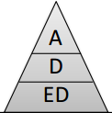
* İşlevsel bileşenlerin sonuçlarını değerlendirmek için öğretmen ile işbirliği yapmak
* Uygun olduğunda,
teslimat ortamını geliştirmek ve / veya online eğitim ve öğrenme davranışlarına rehberlik etmek.
* Değerlendirmeli geribildirime dayalı olarak kaynakları, faaliyetleri ve / veya stratejileri değiştirmek
(eklemek veya silmek)

* Öğretme ve öğrenme ortamı için fonksiyonel sunum bileşenleri oluşturmak
* Hedeflenen mesleki gelişimi sağlamak (rehberlik etmek)

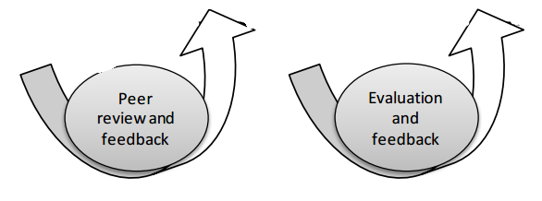
Değerlendirme ve geri bildirim
Akran inceleme ve geri bildirimi
ŞEKİL 2 ÜÇ FAZLI TASARIM & REHBERLİK ETMEK (YENİDEN DÜZENLEME: SIMS & 2002 JONES)
Bu yazarlar, içerik oluşturma işleminin, interaktif gelişme veya ardışık yaklaşımlar kavramını entegre eden bir takım süreci olduğu gerçeğini vurgulamaktalar. İlk etkileşimde öğrenme ortamı, gerekli bileşenler ve koşullar sunacak, hedefleri ve istenen sonuçları elde etmek için ihtiyaçların ön analizini içerebilecektir. İleriki etkileşimlerde, gelişim kuşak değişiklikleri ile takviye edilecektir. “Model bu nedenle yinelemeli geliştirme süreci yanı sıra her iki kaynakların tasarımı ve sağlanması takım tabanlı yaklaşımını da güçlendiriyor. Modelin temel özelliklerinden biri, bu tekrarlara karşılık gelen düzeylerde ana çizgilerin belirtilmesidir - ilki fonksiyonel seyri ve temel bileşenler ile ikincisi multimedya donanım veya etkileşim ile ve üçüncüsü devam eden bakım ile ilgilidir. Yukarıda Şekil 2'de görülebileceği gibi, strateji içinde bu tekrarlamalar, her iki metodolojik bir yaklaşımı, birim gelişimi, rehberlik ve kalite kontrolleri ve güvenceye entegre eden planlı, üç gelişim safhaları olarak tespit edilir" (Sims & Jones, 2002).

KEMP'İN ÖĞRETİM TASARIM MODELİ

1985 yılında Jerrold Kemp öğretim tasarımı modelini geliştirdi, daha sonra (Morrison, Ross Kemp, ve Kalman, 2011) dört çekirdek unsur vurgulanarak yeniden değerlendirildi: Öğrencilerin hedefleri, metodoloji ve değerlendirme, içerik tasarımını tüm aşamalarında yeniden tanımlamanın olduğu sürekli bir ders olarak hesaba katma.
Planlama

Düzeltme
Eğitim Sorunları

Değerlendirme Enstrümanları
Öğrenci
Özellikleri
Görev
Analizi
Öğretim Gelişimi
Destek Hizmetleri
Özetleyici Değerlendirme
Doğrulayıcı Değerlendirme
Öğretim Hedefleri
Uygulama
Mesaj Tasarımı

İçerik Sıralama
Öğretim Stratejileri

Biçimlendirici Değerlendirme

Proje Yönetimi

ŞEKİL 3 ÖĞRETİM TASARIMI PLANININ ELEMANLARI (Kaynak: Morrison, et al, 2011, S. 12)
Bu model, Şekil 3 'de olduğu gibi, dokuz bileşen tanıtır (1) Öğretim Sorunları, (2) Öğrenci Özellikleri, (3) Görev Analizi, (4) Öğretim Amaçları, (5) İçerik Sıralama, (6) Öğretim Stratejileri, (7) Mesaj Tasarımı, (8) Öğretim Gelişimi, (9) Değerlendirme Araçları.
Kemp modeline göre, (1) "Öğretim Sorunları" aşaması hedef kitle adreslerini ya da "müşteri" ihtiyaçları belirlenmesini, genellikle hedef kitle danışmanı ile eşleştirir. (2) "Öğrenen Özellikleri"nde analiz, bağlam ve adreslerin özelliklerini tanımlamayı amaçlamaktadır. Bu, örneğin, öğrencilerin geçmişleri hakkında bilgi toplama gibi aşamadır. (3) "Görev Analizi" " Öğrenenin hedeflere hâkim olmasına yardımcı olacak hangi bilgi ve prosedürleri öğretime dahil etmeye ihtiyacınız olacağını belirleme aşamasıdır." (Morrison et al., 2011, s. 15). (4) "Öğretim Hedefleri" evresi öğrencinin hangi sonuçları elde etmesi gerektiğini açıkça tanımlar ve (5) "İçerik Sıralama" bilginin, öğrenene mantıklı bir şekilde ve başarı elde etmeyi sağlayacak biçimde sunulduğu düzeni belirtir. (6) "Öğretim Stratejileri" basit bir benzetmeden daha karmaşık bir simülasyona kadar ortaya çıkaran bilgi ve fikirleri sunmak için farklı yollardır. Bazen "Öğretim Kaynakları" olarak da değiştirilen (7) "Tasarımı Mesajı" düzeyinde, yazarlar bizim onu öğrencilerle iletişimde kullanılan görüntüler ve kelimeler grubu modeli olarak anlamamızı istiyorlar. Bu, geliştirme aşamasının ilk etabını takip eden, son analiz ve tasarım aşamasıdır. (8) "Öğretim Geliştirilmesi" bu nedenle, tamamlanmış eğitim içeriği üretmek için, her şeyi bir araya getiren aşamadır. Bu örneğin, videoları ve sesleri, metinleri, resimleri ve web sayfalarını birleştirebilir. Son aşama öğrencilerin önerilen amaçlara nasıl ulaştıklarını değerlendirmek için kullanılan (9) "Değerlendirme Araçları" ile ilgidir. Değerlendirme araçları çok önemlidir çünkü etkinlik ve doğruluk tüm sürecin algılanmasına bağlıdır. Anketler ve kontrol listeleri gibi, öğrencilere tanıdık araçlar veya portfolyolar gibi, diğer daha yenilikçi araçlar kullanılabilir.
Kemp modeli içerik oluşturma süreci boyunca mevcut değerlendirme, denetim, yönetim, biçimlendirme, geribildirim, destek ve planlama ile ilgili bir grup etkileşim alanları sunar.
İçerik oluşturma sürecinin bu iki modelini analiz ederek, ihtiyaçlara en iyi cevap veren ne modeli olursa olsun, biz, her ikisinin de analiz, tasarım, geliştirme ve değerlendirme aşamaları içerdiği sonucuna varabiliriz.

ZORLUKLAR
İçerik oluşturmanın ilk sorunu öğrencilerin kolayca anlamadığı ve hatta öğretmenlerin mücadele ettiği bir şey olan telif hakkı ile ilgilidir. Yazarlık hakları bizim kendi ürünümüz gibi kullanabileceğimiz üçüncü şahıslar tarafından oluşturulan şey için geçerlidir. Sonuçta, ne zaman biz herhangi bir kağıdı online verdiğimizde, içerik sahipliğine saygı duyulacağını umarız.
Her ülkenin yazarlık hakları ile ilgili kendine özgü kuralları vardır ve herkesin saygılı olması gereken evrensel kurallar da vardır. Bu arada, şu anda farklı şekillerde ve düzeylerde içerik lisanslamanın var olduğunun farkında olmak önemli. Bunun bir örneği içerik ve yazılım için geniş bir grup açık lisanslamayı kucaklayan Açık Kaynak Girişimidir (OSI, 1998); diğeri Budapeşte'de gerçekleşen, okul ve bilimsel literatüre açık erişime izin vermek için düzenlenmiş bir toplantı sonrasında, Budapeşte Açık Erişim Girişimi tarafından kurulan, Açık Erişim (BOAI 2002) ve Creative Commons organizasyonu altında verilen lisanslamadır. Creative Commons kar amacı gütmeyen (Creative Commons, 2001), sonuçlarına göre farklı açılış seviyeleri ile lisanslama biçimler altında "ücretsiz hukuki araçlar aracılığıyla yaratıcılık ve bilgi paylaşımı ve kullanımını sağlayan" bir organizasyondur.
Öğretmenler ve yazarların projelerde somutlaştırmak isteyebilecekleri unsurları lisanslamanın yarattığı zorlukların ötesinde, geniş bir yelpazede zorluklar bulunmaktadır.
Öğretmenin yüzleşmek zorunda olduğu kararları düşünerek başlayalım. Örneğin, kişi, öğrenmeyi optimize edecek şekilde öğrenciye bilgiyi nasıl sunmalıdır? Öğrencilerin içeriklere daha derin bir anlayış geliştirmelerine yardımcı olan kavram ve ilkeleri kullanmalarına izin veren faaliyetler nasıl planlanır, geliştirilir ve değerlendirilir? Tüm öğrencilerin beceri ve yetkinliklerinin gelişimi nasıl artırılır?
Bunda, Earnshaw ve Vince’in vurgulamak olduğu gibi (2001) öğretmen, her deneyimin eğitim değerinin anlaşılması ve değerlendirilmesi sorunu ile de karşı karşıyadır. "Dijital medya ile etkileşim ne zaman eğlenceli, eğitici ve ilgi çekicidir? Ne zaman işe yarar ya da sadece gösterişlidir?" (Earnshaw & Vince, 2001, s. 5). Teknoloji bilgiyi bağlamlar içine entegre edebilir hedefiyle, aynı yazarlar teknolojik soruna odaklandılar. "Bunlar diller, biçimler ve / veya yöntemler olabilir. Bu, tüm multimedya biçimler ve içeriklerde resimlerle, metin ile ve anketler ile finansal veriler kullanmayı kapsayabilir. Bunun çoğu bugün (geleneksel medya ile) gerçekleşiyor olmasına rağmen, dijital medya giderek interaktif olacağı düşünüldüğünde bu görev büyür." (p. 6)
Lippincott (2007) 'a göre, " Şimdi, yeni medya okuryazarlığı, araştırma becerileri ve teknik beceriler öğrenciler için yazılı becerilerin geliştirilmesine eşlik etmelidir böylece öğrencileri bugünün toplumlarında anlamlı bir şekilde irtibatlandırmak mümkün olacaktır." Diğer yandan, Elizabeth Daley (Daley, 2002),
multimedya ekran dilinin günümüzde konuşma dili haline geldiğine inanarak; karmaşık anlamların inşa edilmesini sağlayarak; metine rağmen, düşünce yollarına, iletişim araçlarına, araştırmaya, yayın ve öğretime izin vererek; özü itibarıyla, metinden farklı olarak, ekranların multimedya dilini okuma ve yazmayı öğrenenlerin 21. yüzyıl okuryazarları olduğunu hesaba katarak; dijital okuryazarlık tanımını genişletiyor.
Georgy Cohen (2012) bazı yararlı öneriler sunar, örneğin, kişinin topluluğu gerçek zamanda etkinleştirmesi gerekir; Bu, "Dünyada geniş kapsamda neler olup bittiğine çok dikkat etmek demektir. (...) Kuruluşunuzla alakalı güncel olaylar varsa, onlar hala hakkında konuşulan sıcak konular iken tartmaları için insanlara sorun." O ayrıca bizim, yer aldıkları projelerde öğrencilerin ana sahne alacak uzmanlıklarını terk ediyor, toplumun uzman olmasına izin vererek katkılarını arıyor ve devralıyor olduğumuzu düşündürmektedir. Bazen, "toplumu içerik oluşturmaya katmak doğru sorular sormak kadar basittir. Sorguların yanıtlarını istemek için sosyal platformları, bültenleri ve diğer temas noktalarını kullanın. Siz, hedef kitlenizden sizinle ilgi olmalarını istiyorsunuz, bu yüzden onlara biraz ilgi göstermek sadece adil olur" (Cohen, 2012). Yazar ayrıca, "İlgili temalar – bunlar, adını siz söyleyin seyahatler, bayramlar, egzersiz, coğrafya, güncel olaylar ile ilgili olabilir - üzerinde araştırma yapmak için müzik dağıtımı hizmetlerinin kullanımını ve çevrimiçi film müziği ve uyabileceğini düşündükleri şarkıları önermelerini insanlara sormak için sosyal platformları kullanmayı önererek multimedya elemanlarının kullanımından bahseder."

İÇERİK OLUŞTURMA SENARYOSU NASIL KULLANILIR?
Hayal et, Keşfet, Haritala, Yap, Sor, Tekrar yap ve Göster gibi İçerik oluşturma faaliyetleri için öğrenme faaliyetleri geliştirmek yararlı olabilir.
Amaç, BTMM ya da diğer derslerin eğitiminde tabletler için yararlı interaktif içerik örneğin bir interaktif online ders kitabı, kısa bir öğrenme dizisi ya da bir oyunu oluşturmak. Başlangıçtan itibaren, öğrenciler, faaliyetin pedagojik amacı, hedefleri ve beklenen sonuçları ve bu nedenle, üretilen içeriklerin nasıl kullanılacağının iyi bir anlayışına sahip olmalıdır. Bu yolla, onlar faaliyetin talepleri ve amaçlarını iyi anlayacaklar. Öğrencilerden, öğretmen tarafından desteklenerek ve önceki tartışmalarda ortaya çıkan kararlara dayalı olarak çalışma gruplarını kendi kendilerine organize etmeleri beklenmektedir.
Öğretmenlerin rolleri geleneksel rollernden çok farklıdır: Onlar bir antrenördür ve rolleri çoğunlukla destekleyici olmaktır fakat öğretmen çalışmaya başlamadan önce net bir pedagojik hedef fikrine sahip olmalıdır. Farklı karmaşıklık düzeyler için, örneğin beyin fırtınası etkili olmadan önce, özellikle bağlamların yeni ya da yüksek karmaşıklığı olan konularda az ya da hiç ön bilgiye sahip olmayan öğrenciler için konu üzerine ön eğitimin gerekli olacağı yerlerde farklı eğitim yaklaşımları geliştirmesi gerekebilir.
Hayal et
Öğretmenin, öğretmen ve öğrenciler arasında müzakere edilen konuyu dikkate alarak atanacak görevleri açıkça açıklaması gerekir.
Nihai üründe mutabık kalındıktan ve bu amaca ulaşmak için bir eylem planı oluşturduktan sonra, öğretmen müfredat yönelimleri ve zaman kısıtlamalarını göz önünde tutarak, beklentiler ve hırslar konusunda açık olmalıdır. Yansıtma ve tartışma aşamaları ile birleştirilmiş daha az zaman alıcı ve daha az olan öğrenme kaynakları, performansı daha öngörülebilir ve motive edici yapacaktır. Bir herkese açık hedefi veya öğrenme hedef kitlesi / kullanıcısını ve dağıtım kanalı örneğin, bir uygulama mağazasının, bir web sayfası, vb. vasıtasıyla, tanımlama ihtiyacın farkında olmak önemlidir. Daha sonra öğrenciler, kendi kişisel ilgi alanlarına dayalı olarak gruplar oluşturup kendilerini takım halinde organize edebilirler. Bir sonraki adım, grubun her üyesine roller dağıtmaktır.
Öğrenciler Aşağıdaki roller arasında tercih yapmalılar:
- Takım Lideri - etkinlikler planlamaya ve her takım üyesine çalışmalarını tamamlaması için yardımcı olur.
- Takım Raportörü - takım ilerlemesini ve bireysel ilerlemeyi rapor eder. Takım Raportörü, diğer takım üyelerinin ne yaptığını açıklayan ilerleme güncellemeleri üretmekten sorumludur.
- Organizatör - çevrimiçi araçlar, toplantılar ve web seminerler organize eder.
- Lider Araştırmacı - araştırmaların çoğuna öncülük eder. Her takım bir takım adı seçer ve kendi ilerlemelerini rapor edecekleri bir takım blogu oluşturur.
Öğretmen, öğrencilerin ilgi duydukları ve müfredat dâhilinde bir tartışmalı konuda araştırmalar yapmaları için bir sorun konu başlığı sağlamalıdır. Daha sonra, öğrenciler, post-itler, ya da interaktif yazı tahtaları, grupların not kağıtlarını çekip görüntüleyecek bir kamera, online da dahil zihin haritalama araçları veya diğer araçlar gibi diğer daha zengin yaratıcılığın gelişimine elverişli ortamları kullanarak geleneksel beyin fırtınası yolu ile yapabilecekleri araştırmanın sorularına karar vermeliler.
Öğretmen planlanan görevleri izler ve gerekli becerilerin grupta olmasını sağlar ve neden öğrencilerin başkasını değil de bu yaklaşımı seçtiklerinin gerekçesi üzerinde durur. öğrenme ortamının bir parçası olarak, uygun gerekli ön bilgi düzeyi hakkında dikkate alınacak hususlar eleştirel olarak tartışılmalıdır.
Aktivite boyunca öğrenciler ve öğretmen, örneğin bloglar ve e-portföyler kullanarak, biçimlendirici değerlendirme ve ilerleme takibinin önemi üzerine yansıtma yapmalıdır. Buna ilaveten, bir kolektif ePortfolio başarılara kanıt sağlayabilir.
KULLANABİLECEĞİNİZ ONLİNE ARAÇLAR:
TeamUP (http://teamup.aalto.fi/) öğretmen tarafından konulan kriterleri izleyerek, online grup çalışmaları organize etmeye yardımcı olan bir araçtır. Gruplandırılmış üyelerin hızlı yeniden yapılanması ve interaktif karakterizasyonu Team Up’ın ana avantajlarından biridir.
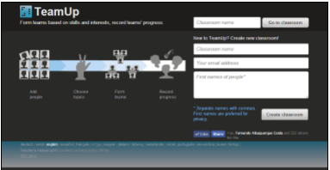
Padlet (http://padlet.com/) kolay bir şekilde bir konu hakkında fikirler ifade etmek ve düzenlemek için olanak sağlayan bir web uygulamasıdır. Bu, bir çalışma projesine bir öneri sunmak, bir proje veya öğrenme senaryosu tasarlamak için yararlı olabilir. Padlet, çevrimiçi belgeleri (Örneğin resim, video, pdf, vb.) ve bir bilgisayardan yüklenebilen belgeleri gömmeye izin verir.
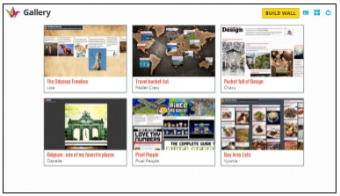
Lino-it (http://en.linoit.com/) yapışkan notlar ekleyebildiğiniz ve topladığınız bilgiler için bir yapı oluşturabildiğiniz, bir mantar panoya benzer bir web uygulamasıdır. Kişi (Çevrimiçi veya bilgisayarlardan yüklenen) metinler veya grafik, video ya da dosyalarla düşüncelerini ifade edebilir.

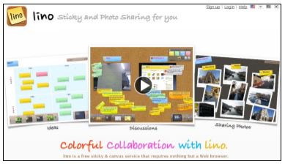
Refleks (http://reflex.aalto.fi/) öğrencilerin görüşlerini günlük ya da haftalık ses kaydı etmeleri ve bu yansıtmalarla bir zaman çizelgesi inşa etmek için kullanılabilir. Bunun eğitsel kullanımı, öğrenmeyi kolaylaştıran yeni projeler, gelişmeler ve yaratıcı öneriler hakkında fikirlere ya da ilerlemenin sistematik kaydına (değerlendirme) odaklanabilir.
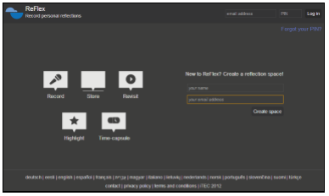
FolioFor.me (http://foliofor.me/) Mahara'ya dayalı e-dosyalar yaratmak için bir online sistemdir. (bilgisayardan veya çevrimiçi belgelerden) yüklenecek evraklara izin verir.

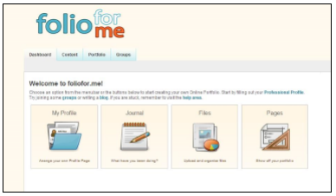

Keşfet
" Keşfet" ile ilgili öğrenme etkinlikleri, sınıfta veya okul dışında ve açık bir öğrenme merkezinde yer alabilir. Öğrenciler, farklı kaynaklar keşfederler ve öğretmen tarafından sağlanan veya kendileri tarafından kalite kriterleri ile hazırlanan bir kontrol listesi ile onları kontrol ederler.
Öğrenciler farklı öğrenme parçaları ve içerik üretimi için bireylerin sorumlu olduğu küçük gruplar halinde uzun bir süre boyunca çalışırlar. Bu yüzden onlar akran grubundaki diğer elemanlara, ana bilgi ve becerileri öğretmek için sorumlu olmalıdır. Öğrenciler, uzman geribildirim sağlayacak arkadaşları ve öğretmenleri ile paylaştığı öğrenmeyi göstermek amacıyla, toplanan bilgi, görüntü ve video ile küçük 'bilgi külçeleri veya interaktif kartları oluşturabilirler.
Uzmanlar, ör kütüphaneciler, tavsiye verebilir ve diğer teknikleri veya kaynakları önerebilirler.
KULLANABİLECEĞİNİZ ONLINE ARAÇLAR:
Evernote (http://evernote.com/) tek bir yerde çevrimiçi belgeleri saklayan bir çoklu platform araç kaynağı organizatörüdür. Evernote, internet belirteçlerini kaydetmek için olanak sağlar sörf yaparken önemli sitelere dönmeyi, ek açıklamalar, web klipleri, dosyalar, taramalar ve görüntüler oluşturmayı ve hepsini aynı yerde kaydetmeyi daha kolaylaştırır. Bu belgelere bir web gezgininden veya bir kişisel bilgisayar gibi bir dijital cihaz, bir iPad ya da akıllı telefondan erişebilir. Bu şekilde, bir sunum, bir yaratıcı proje, bir eğlence için kupürler ve belgeler düzenlemek kolaydır. Bizim aynı yerde farklı kaynakları tutabilir olmamız projelerin ve faaliyetlerin planlanmasını daha kolaylaştırır. Farklı cihazlar için uygun olduğundan, onların internet erişimleri varsa, cihazlar arasında senkronizasyon otomatik olarak yapılır.
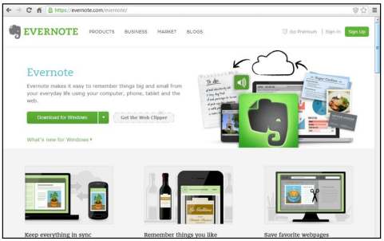

Diigo (https://www.diigo.com) kişisel bilgi yönetimi için çoklu-araçtır. Diigo ile online bilgi parçaları seçebilir, vurgulayabilir, not ekleyebilir ve kaydedebilirsiniz.
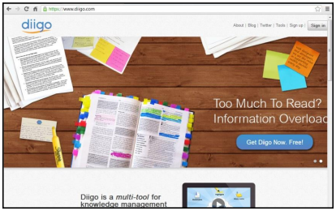
Google Takvim (https://www.google.com/calendar/) paylaşılan faaliyetleri yönetmek için çevrimiçi kullanılabilir açık kaynak kodlu bir araçtır. Takvim benzer özelliklere sahip bazı masaüstü yazılımlar ile senkronize edilebilir.

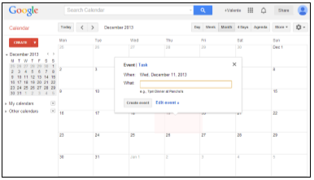
Asana (https://app.asana.com/) farklı çalışma grubu elemanlarına verilen görevleri yönetmeye izin verir kullanımı ücretsiz ve kolay bir online proje yöneticisidir. Bu, profesyonel kullanıcılara yönelik olmasına rağmen, ergen öğrenciler ile uygulanabilir görünüyor.
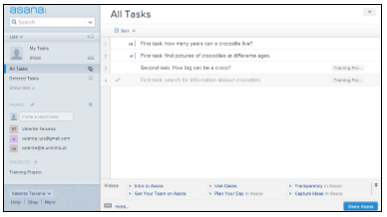
TACKK (http://tackk.com/), herhangi bir giriş gerekmeyen çok kolay ve hızlı bir blog sistemidir. Kişi yayımlamak ve yorumları etkinleştirmek istemesi halinde özelleştirmeye ve içeriği paylaşmaya izin verir. Kişi fotoğraf, videolar, haritalar ve müzikler yükleyebilir.
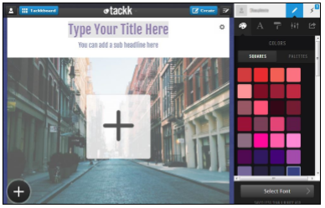

Haritala
Haritala aktivitesinin hedefi, üzerinde anlaşılan kriterleri uygulayarak, karar verilen öğrenme hedefi için en iyi kaynakları tespit etmektir. Öğrenciler, bazılarını reddederek ve yeni kaynaklara ihtiyaç olduğu yerde eksiklikleri tespit ederek, kaynakların daha ileri seçimini yapmalı ve onları derin keşfetmeliler. Proje planına ince ayar yapmak, sonraki adımları daha somut bir şekilde geliştirmek gerekli olabilir.
Etkinlik dijital içerik kullanırken atıfta bulunma kurallarını, örneğin uygun olduğunda Creative Commons lisanslı materyali, doğru kullanmayı teşvik etmelidir.
Faaliyetler, okul dışında örneğin evde, kütüphanede, kafede ya da başka bir yerde yer alabilir. Öğrenciler not almak için zihin haritalama uygulamaları ve diğer yazılımları kullanabilirler, resimler, gösteriler, dijital hikâyeler vb. yayımlamak ve vitrinlemek için öğrencilere fırsat sağlamak üzere, paylaşılan bir alan, örneğin bulutta veya kapalı bir öğrenme ortamında oluşturabilirler. Öğrencilerin içerik oluşturması ve geri bildirim almak için başka bir gruba vermesi durumunda akran değerlendirme yararlı olabilir. Akran öğrenme ve öğrenciler arasında akran desteği, değerli öğrenme deneyimleri oluşturmak için birbirine yardımcı olur. Haritalama sonunda, Lider Araştırmacı bulguları grubuyla, örneğin tabletleri kullanarak paylaşır.
KULLANABİLECEĞİNİZ ONLINE ARAÇLAR:
MindMup (http://www.mindmup.com) kavram haritaları oluşturmak için, kolayca Google Drive ile entegre olan bir internet uygulamasıdır. Gruplar kavram haritalarını işbirliği halinde düzenleyebilir, paylaşabilir ve farklı biçimlerde (Örneğin PNG, HTML, FreeMind) dışa aktarabilirler.
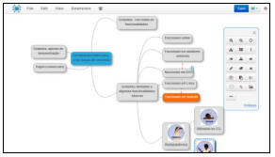
Popplet (http://popplet.com/), belirli bir konu hakkında kolay ve görsel bir şekilde, insanların düşüncelerini ifade etmelerine izin veren, fikirler ve kavramlar ve onları ilişkilendirerek aralarındaki bağlantıları organize eden, bir kavramlar, fikirler yapısı haritası ya da seçenekler akışı oluşturan bir beyin fırtınası oturumu kaydetmek için kullanılabilir bir internet uygulamasıdır. Uygulama farklı kullanıcılar tarafından, her türlü cihazda ortak kullanıma izin verir. Bu multimedya dostu araç, düzensiz biçimli veya gerçek zamanlı bir wikidir.
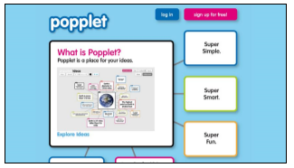
Yap
Üretim ve öğrenme kuvvetle birbiriyle ilişkili olduğu fikrini akılda tutmak önemlidir yani öğrenme bu süreç sırasında gerçekleşir. Örneğin, müfredatlar arası yetkinlikleri kullanarak öğrenciler bir film ya da bir oyun gibi, dijital kaynak (öğrenme nesnesi) oluştururlar. Onlar, örneğin bir blogda ya da öğrenme dergisinde, konuyu anladıklarını gösterecek bir hikaye panosu oluştururlar ve bu hikayeyi destekleyen içerik materyali eklerler. Akranlar kaynakların geliştirilmesinde daha sonra tekrar ele alınacak geribildirim sağlarlar.
Öğrenme ortamları seçilmiş görevlere ve sonuçlara bağlı olacaktır, ancak seçilen sonuca bağlı olarak okul dışı olabilir. Aktivite, gruplar halinde yapılmalıdır. Kayıt için, kameralar ve video kameralar yanı sıra tabletlerin ve ses ve video dipnotu için düzenleme yazılımı gibi, diğer dijital araçların kullanımı, bu aşamada çok uygulanabilir hale gelir.
Öğretmen dijital kaydetme araçları kullanımını teşvik etmelidir. Öğretmen ilerlemeyi izlerken ve sınıfta çalışan takımları sorgularken, gruplar arası tartışmaları teşvik edebilir. Öğretmenin, onların öğrenmelerini destekleyerek, alternatif stratejiler veya araçlar değerlendirerek ve göstererek bir danışman, uzman ve yönetici rolüne sahip olmaya başlaması, projenin başarısı için çok önemlidir. Öğrenciler muhtemelen bir e-portföy kullanarak haftalık özetlerini oluşturup öğrenmelerini gösterirler. Öğretmen, bir kalite kontrolü kontrol listesini ve öğrencilerin öz değerlendirmelerini kullanılarak, ilerlemeleri izleyebilir.
KULLANABİLECEĞİNİZ ONLINE ARAÇLAR:
WeVideo (https://www.wevideo.com/) bizim kendi kaynaklarımızı (video, görüntü ve ses kaynakları) kullanmamızı sağlayan bir online video düzenleme aracıdır. Ara yüzü basit ve sezgiseldir. Video işlendikten sonra, YouTube veya Vimeo gibi bazı video dağıtıcılarında doğrudan yayınlanabilir ya da örneğin Google Drive veya DropBox ile çevrimiçi paylaşılabilir.

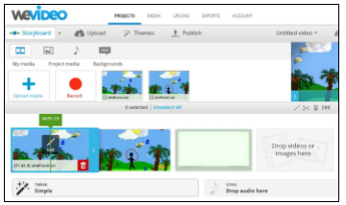
Loopster (http://www.loopster.com) geleneksel ara yüz kullanarak, doğrusal olmayan video düzenleme için bir online uygulamadır. Ses, video ve resim gibi kaynaklar kullanıcının bilgisayarından transfer edilebilir. Depolama kapasitesi GB 2.5 ve kaynakların ömrü sadece 1 aydır. Düzenlemeden sonra, sistem videoyu işler ve video için bir bağlantı içeren bir e-posta iletisi gönderir. Yayının, kamuya açık, kişisel veya kısıtlı olmasına, kullanıcılar karar verebilir.
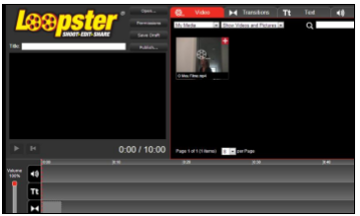

Prezi (http://prezi.com/) insanların görmelerini, anlamalarını, hatırlamalarını ve diğer insanlarla fikirler paylaşmalarını sağlayan sunumlar oluşturmak için sanal bir beyaz tahtadır.
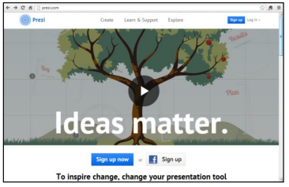

Snap! (Http://snap.berkeley.edu/) bir görsel, sürükle ve bırak programlama dilidir. Scratch’ın genişletilmiş bir tekrar uygulamasıdır. Ayrıca, lise veya üniversite öğrencileri için bilgisayar bilimlerine ciddi bir tanıtım için uygun kılan birinci sınıf listeler, birinci sınıf prosedürler ve sürekli eklenen özellik taşımaktadır. Snap! tarayıcınızda çalışır. JavaScript kullanarak gerçekleştirilir.
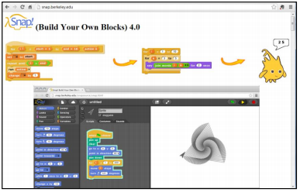
Snap için alternatifler!
Online kullanım için: Scratch (http://scratch.mit.edu/)
Windows, Apple OS veya Linux çalıştıran masaüstü bilgisayarlar için: eToys (http://www.squeakland.org/)
PC Windows veya Xbox için: Kodu (http://www.kodugamelab.com/)

Sor
Sor aktivitesinde öğrenciler cevap ve geribildirim almak için farklı aşamalarda diğer gruplara sonuçlarını sunarlar örneğin:
1. Kendi ailesi bunu nasıl bulur?
2. Kendi sınıfı / öğretmeni bunu nasıl bulur?
3. Dünya bunu nasıl bulacak?
Öğrenme ortamı, gerekirse geçici sonuçları paylaşmak için bloglar, ePortföyleri veya wiki gibi dijital teknolojiler ve araçları kullanarak sınıfta formel olmalıdır.
Öğretmenin rolü güvenli bir ortamda geribildirim vermek ve akran değerlendirmesi denetlemektir. Öğrenciler sunum yapar ve diğerleri hakkında geri bildirim verir, onlar süreçten de öğrenirler: birbirinden öğrenmenin önemi - dinleme, eleştiri kabul etme, yapıcı önerilerde bulunma, atılganlık. İçerik oluşturma aşamasında anlık akran geribildirimi ve geçici sonuçların paylaşımı yansıtmayı artırabilir. Üçüncü taraflardan alınan geri bildirimler çok önemlidir ama güvenli olmak zorundadır.
Yapılan işi değerlendirmede, hedef kitlenin geribildirimden öğrendiği ve ders aldığı, düşünülmelidir.
KULLANABİLECEĞİNİZ ONLINE ARAÇLAR:
EasyPolls (http://www.easypolls.net/) online anket yapmak için çok etkili ve kapsamlı bir sistemdir. Öğrenciler çeşitli seçenekler üzerinde karar vermek veya tartışma konularını seçmek için bu özelliği kullanabilirler.
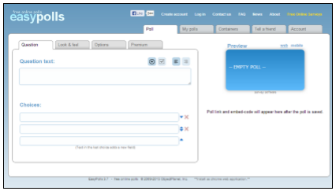
ClassDojo (http://www.classdojo.com/) bir sınıf yöneticisidir ve öğrencilerin ilerlemesini takipçisidir tamamen çevrimiçidir. Öğretmenler, bilgi ve değerlendirme sağlarken ve güncellerken öğrenci öğrenmesini kaydetmek ve aileleri ile paylaşmak için bunu kullanabilir. Öğrenciler, tutum ve davranışlarını öz-düzenlemelerine katkı sağlayan performansları hakkındaki bir dizi değerlendirmelere ve bilgiye erişebilirler. Aile üyeleri de, öğretmenin platformda kaydettiği bilgilere ve kayıtlara erişerek öğrencilerin ilerlemelerini izleyebilir.
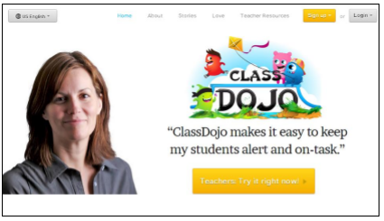

Tekrar Yap
Tekrar Yap öğrenme faaliyeti olarak, öğrenciler öğrenme nesnesini daha da geliştirmek için geribildirim entegre ederler. Hedef üretilen içeriğin sonraki öğretme ve öğrenme için, belki de diğer okullarda yeterli kullanım kalitesinde olmasını sağlamaktır. Öğrencilerin rolü, eğer gerekliyse uzmanların yardımı ile öğrenme nesneleri inşa etmektir. Öğretmen, öğrenciler engellendiklerinde destek olan antrenördür. Öğretmenin, tüm öğrencilerin yeniden tasarım görevlerine dahil olmasını sağlayarak, değerlendirerek, düşündürerek ve onları projelerini geliştirmeleri için motive ederek, faaliyetleri takip etmesi gerekir. Etkinlik, aynı araçları kullanarak, seçilen sonuçlara göre, her ortamda gerçekleşebilir.

Göster
Bu aktivite, projenin tamamlanmasına tekabül eder ve bu öğrenme nesnesini, bir eğitim portalına yüklenen bir uygulama mağazasında sunmayı, yayımlamayı ve dağıtmayı, wikipedia’da bir yazı yazmayı vb. amaçlar. İçerik, bir dizi yer ve bağlamlarda erişilebilir olmalı ve özel ihtiyaçları olanlar da dahil, farklı kullanıcı ihtiyaçlarına uygun olmalıdır. Öğretmen kaynaklar toplar, OER lisans veya Creative Commons ile kaynakları kullanılabilir hale getirme olasılığını araştırır. Bir portal, VLE, Vikipedi ya da uygulama mağazası gibi sanal yayın platformunu birbirlerine göstermek için, öğrenme ortamı sınıf olabilir. Kullanılan dijital teknolojiler ve araçlar seçilen sonuca bağlıdır. Nihai gösteri anı sırasında değerlendirme öğretmen değerlendirmesini ve akran değerlendirmesini içermelidir. Öğretmen kolektif ve bireysel başarı delilleri toplar ve saklar. Tüm paydaşlar geribildirim vermek zorundadır.
Takip: üretilen içerik öğretim amaçlı kullanılır.

